**Про мороженое!**

*Автор статьи: воспитатель старшей группы «Цветочки» Павлова Г.В.*

*Для больших и малышей Не найти десерт вкусней. Вкусный, сладкий, ледяной Освежает в летний зной. Белый снег напоминает И во рту буквально тает (*Мороженое)

Мороженое -это любимое лакомство детей.     
 Много секретов о любимом лакомстве узнали дети из презентации, познакомились с историей возникновения мороженого, в том числе и о его полезных свойствах (да-да, ведь мороженое способно закалить горло от простуд и содержит витамины). Ребята охотно приняли участие в опытах, во время которых узнали о том, как отличить настоящее мороженое от подделки, наличие жиров и красителей и еще о многом другом. Отгадывали загадки и участвовали эстафетах и играх: «Передай другу Эскимо», «Кто быстрее принесет мороженое».

Увлекательно для дошколят было изготовление любимого всеми лакомства в разных техниках. Дети с особым желанием создавали свое неповторимое и яркое эскимо.

Но самое интересное мероприятие ожидало детей 24 января в Международный день эскимо. В проведении мастер - класса по изготовлению мороженого нам помогла мама нашего воспитанника - Яна Игоревна Степанова.

За усердной работой незаметно пролетело время. Все готово, пора нести мороженое в холодильник.

Время до полдника тянулось очень долго. Желание детей попробовать приготовленное ими эскимо было огромным. После сна дети провели дегустацию. Единогласно решили, что очень вкусно получилось!!

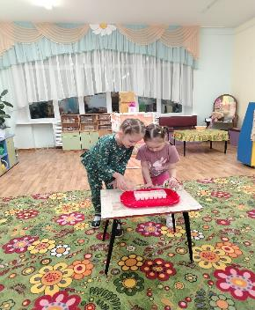 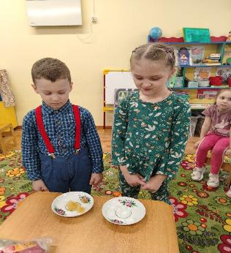

Наши опыты

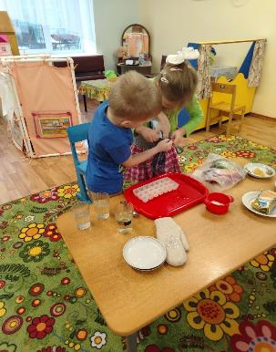 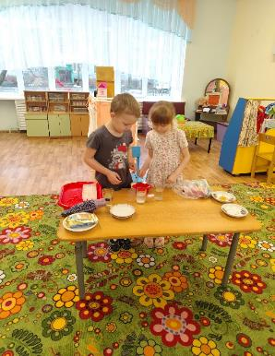

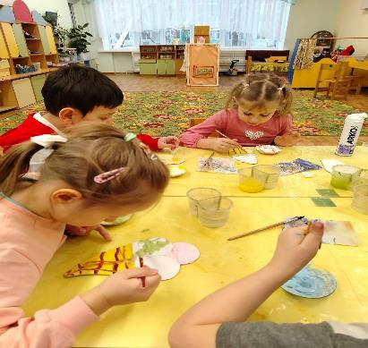\

Наши работы

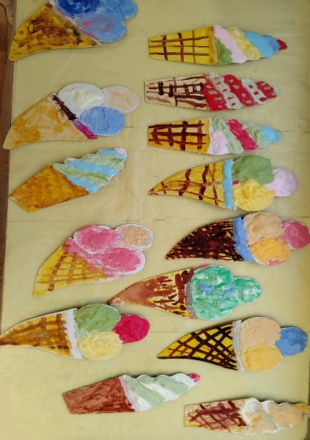

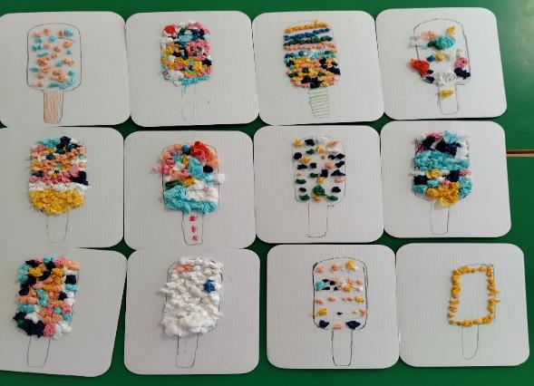

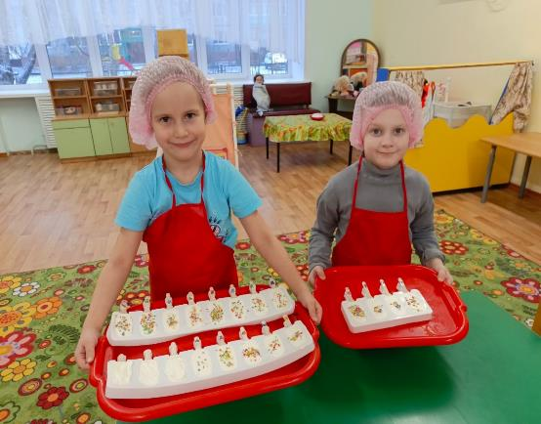

Пора замораживать!

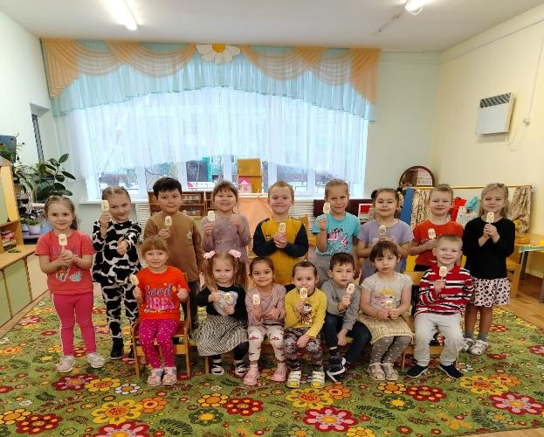

Дети со своими эскимо